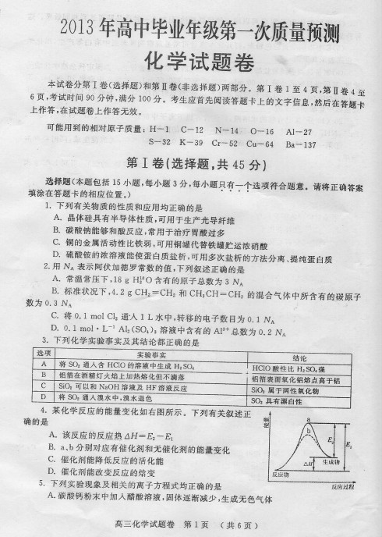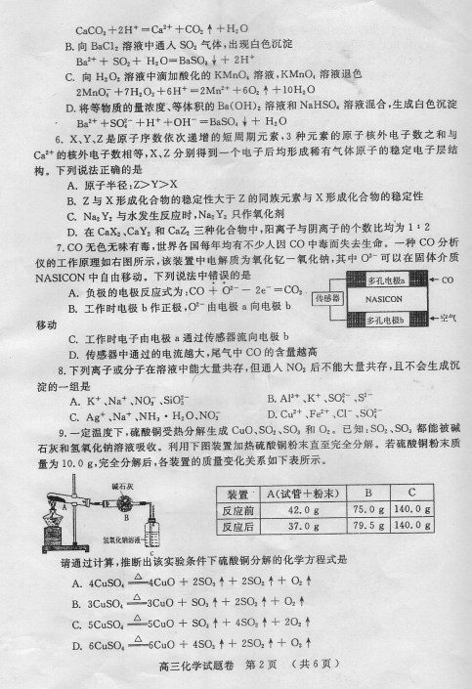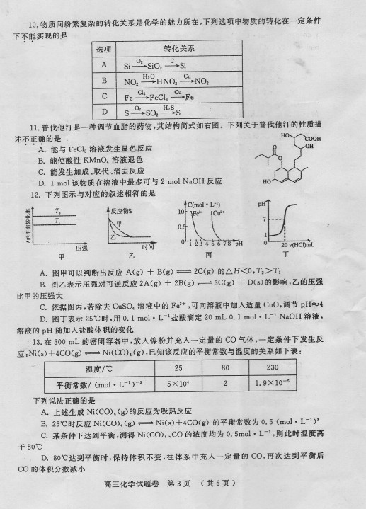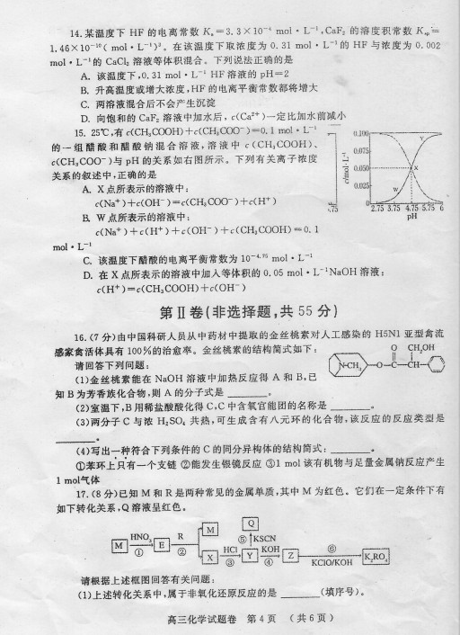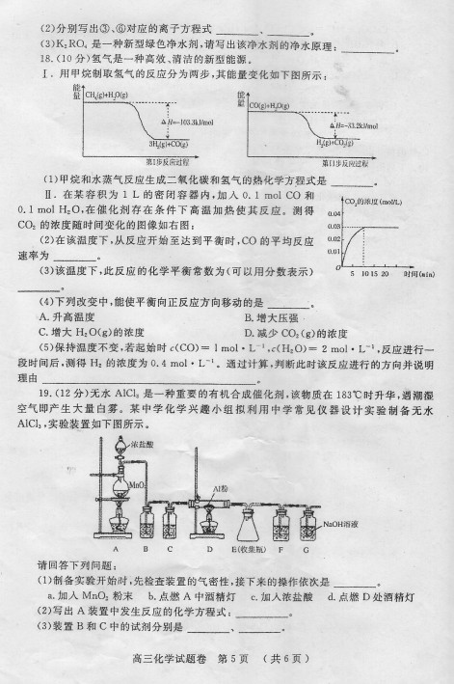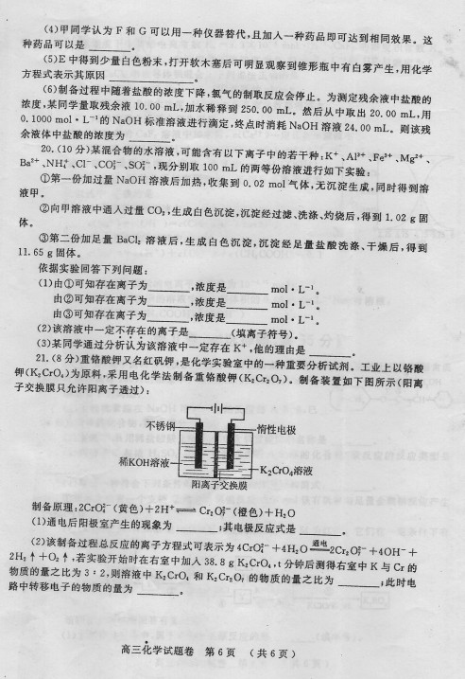

2013年高中毕业年级第一次质量预测
化学 参考答案

1.D 2.B 3.B 4.C 5.D 6.B 7.B 8.D 9.A 10.C 11.A 12.C 13.D 14.A 15.C
16.（共7分）（1）C₈H₁₅NO（2分）（2）羟基、羧基（2分）
（3）酯化反应或取代反应（1分）
（4）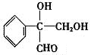或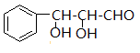（2分）
17.（每空2分，共8分）（1）④⑤
（2）3Fe²⁺+4H⁺+NO₃⁻=3Fe³⁺+2H₂O+NO↑
2 Fe(OH)₃+ 3ClO⁻+4OH⁻= 2FeO₄²⁻+ 3Cl⁻+5H₂O
（3）K₂FeO₄被还原生成的Fe³⁺水解生成氢氧化铁胶体，可以吸附水中的悬浮物而沉降，从而起到净水作用。
18.（每空2分，共10分）（1）CH₄(g) + 2H₂O(g) ＝ 4H₂(g) + CO₂(g) ΔH＝—136.5 kJ·mol⁻¹
（2）0.003 mol·L⁻¹·min⁻¹ （3）$\frac{9}{\text{49}}$ （4）CD
（5）正方向，Q=$\frac{c({\text{CO}}_{2})·c(H_{2})}{c(\text{CO})·c(H_{2}O)}=\frac{0\text{.}4\text{mol}·L^{\text{-1}}×0\text{.}4\text{mol}·L^{\text{-1}}}{0\text{.}6\text{mol}·L^{\text{-1}}×1\text{.}6\text{mol}·L^{\text{-1}}}=\frac{1}{6}<k$,所以该反应向正反应方向进行。
19.（每空2分，共12分） （1） acbd（2）MnO₂ + 4HClMnCl₂+ Cl₂↑+ 2H₂O
（3）饱和食盐水（水）、浓硫酸 （4)碱石灰或氧化钙
(5) AlCl₃+3H₂O= Al(OH)₃+3HCl (6) 3.00 mol·L⁻¹
20.(共10分)（1）NH₄⁺ 0.2；Al³⁺ 0.2 ； SO₄²⁻ 0.5 （每空1分，共6分）
（2）Fe³⁺、Mg²⁺、Ba²⁺、CO₃²⁻（2分）
（3）已知的NH₄⁺、Al³⁺的正电荷总量小于SO₄²⁻负电荷总量 ，依据电荷守恒，一定有 K⁺ 存在（2分）
21.（每空2分，共8分）(1)阳极产生无色气体，溶液由黄色逐渐变为橙色；
4OH⁻-4e⁻=O₂↑+2H₂O 或2H₂O-4e⁻=O₂↑+4H⁺ (2) 2:1 ； 0.1 mol

